ТЕМА НАВЧАЛЬНОЇ ПРОГРАМИ ВИРОБНИЧОГО НАВЧАННЯ
«Самостійне виконання робіт»

ІНСТРУКЦІЙНО-ТЕХНОЛОГІЧНА КАРТА 2
Урок 7. «Засвоєння приготування розчинів для ванночок.
Оволодіння прийомами процедур по догляду за пітливими руками, сухістю та
лікування тріщин на шкірі рук» 22.09.2022

Завдання Засвоєння приготування розчинів для ванночок.
№ з/п | Зміст операції (прийомів) | Інструменти, пристосування,  матеріали нормативні документи | Технологічна послідовність та технічні умови виконання операцій (прийомів) | Вимоги охорони праці
1.  2.  3.  4.  5. | Відпрацювання приготування розчинів для ванночок.  Відпрацювання прийомівпроцедур по догляду за пітливими руками, сухістю та лікування тріщін на шкірі рук  Відпрацювання заключних робіт.  Домашнє завдання | Рушники, одноразові серветки, засоби для миття рук, дезінфікуючі засоби.    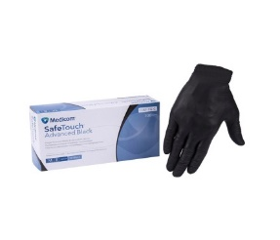  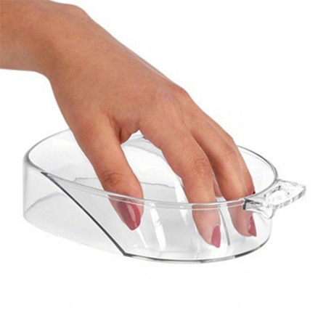 | Підготовчі роботи  Для приготування ванночок для рук на основі олій підійдуть натуральні олії оливи, авокадо, мигдальне, какао, кедрове, ялицеве та інші. Потрібно підігріти масло трохи тепліше температури тіла, додати кілька крапель лимонного соку. Як відомо, лимонний сік володіє м’яким відбілюючим ефектом, а різні види олії забезпечать догляд за шкірою в зимовий період – допоможуть усунути тріщини, подразнення та сухість шкіри. Руки потрібно тримати у ванні 15-20 хвилин, потім вимити з милом і нанести живильний крем.  Масляні ванночки для нігтівДогляд за нігтями – приємний і корисний процес. Зміцнює й допомагає відшаруванню нігтів масло і ванночки на його основі. Просте втирання ефірної олії дає швидкий ефект. Олійки, які можна застосовувати в nail-процедурах: реп’яхова, персикова, лляна, кокосова, оливкова, мигдальна, виноградна, апельсинова. Додавайте по кілька крапель і не забувайте щотижня повторювати сеанси.Щоб привести в порядок ламкі пластини, що шаруються, потрібно пройти курс з 10 щоденних сеансів.  Візьміть рослинну олію, бажано косметичну, підігріте до температури, яка буде приємною для рук. Для посилення ефекту в ванночку можна додати лимонний сік або натуральний оцет, вітаміни (A, C, E). До відома: вітаміни в ампулах можна купити в аптеці.Опустити пальці в ємність з маслом на 10-15 хвилин.Після закінчення процедури промокнути надлишки масла.Лікування проводити щодня, з метою профілактики достатньо однієї ванночки в тиждень.  Щоб позбутися від сухості і тріщин шкіри рук, важливо правильно за ними доглядати. Ось основні правила догляду за шкірою рук, яких важливо дотримуватися цілий рік, а не тільки в холодний період.  Менше мила і високих температур  Розуміємо, від мила відмовитися складно. Але необхідно замінити всі засоби на більш ніжні і ті, які м'яко очищають шкіру. Крім того, не варто використовувати при митті рук занадто гарячу воду — вона повинна бути трохи теплою.  І пам'ятайте, що варто витирати руки акуратно й ретельно. Тому що залишені вологі ділянки на руках можуть під впливом сухого повітря або низьких температур перетворяться на сухі плями.  Використовуйте креми і лосьйони  Після миття рук важливо відновити їх ліпідний баланс. Кремом для рук, на відміну від кремів для обличчя, варто користуватися після кожного миття рук.  Хороший крем для рук на осінь для дуже сухої шкіри повинен містити антиоксиданти (вітамін Е — пріоритет), заспокійливі рослинні екстракти (алое, ромашка, лаванда), гліцерин, молочну кислоту та сорбітол.  Ексфоліація теж необхідна  Відлущувати шкіру рук також часто, як шкіру не варто — одного разу на тиждень буде достатньо. Скраби можна використовувати як косметичні, так і домашнього приготування. Для останніх вам знадобиться лише два інгредієнти: масло і цукор.  Після ексфоліації всі поживні речовини кремів і лосьйонів будуть проникати глибше і діяти краще.  Не нехтуйте ванночками для рук  Ванночки для сухих рук з тріщинами добре пом'якшують і заспокоюють шкіру долонь, а також готують її до глибокого зволоження і живлення.  Найпростіший і ефективний рецепт ванночки для рук:  - 1 літр теплого відвару з трав (1 столова ложка аптечної ромашки, шавлії або подорожника залити 1 літром окропу і залишити настоюватися 40-60 хвилин);  - 1-2 столових ложки рослинної олії-основи на вибір (мигдальна, оливкова і жожоба працюють відмінно);  - вітамін Е з капсули;  - 2 краплі ефірної олії (з сухістю шкіри найкраще борються ефірні олії лаванди, ромашки, бергамота, грейпфрута, базиліка).  Все це потрібно змішати і замочити в цю ванночку руки на 30 хвилин. Потім обполоснути долоні, проскрабувати шкіру, обсушити рушником і нанести крем.  Ви також можете використовувати будь-які маски для рук. Бажано робити це саме після ванночки і ексфоліації — так проникаючі властивості шкіри будуть набагато вище. Підійдуть косметичні маски або будь-яка рослинна олія (кокосова, жожоба, мигдальна, авокадо, оливкова). Маски з олій наносяться на шкіру на 15 хвилин або на ніч. В останньому випадку важливо надіти рукавички. Такі масляні обгортання дають найкращий результат. Проводьте процедуру 2 рази на тиждень і ви побачите результат.  Заключні роботи  Завдання Підібрати відповідну процедуру ванночок для рук вашого клієнта. Виконати та надіслати фото або відео | Встановити відсутність алергії на дезінфікуючі засоби для інструменту та поверхонь.  Виконувати дезінфекцію інструменту та поверхонь слідуючи інструкції.  Під час роботи користуватися рукеавичками, дезінфікуючими засобами та одноразовимисарветками.

